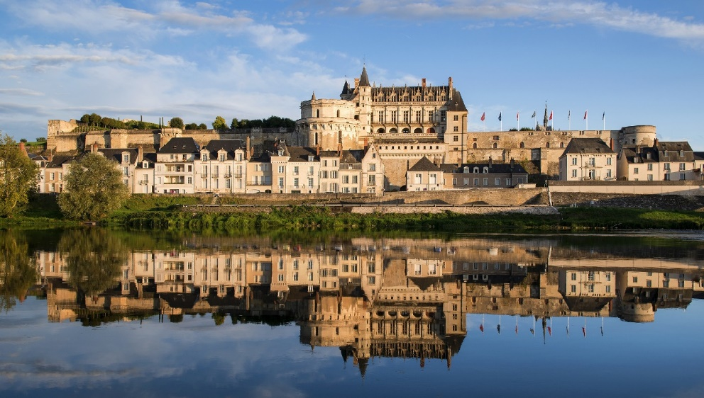 | 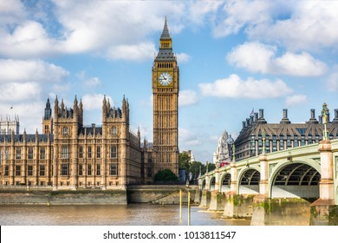
 | 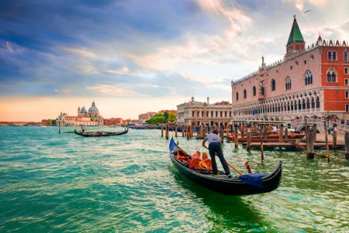
EUROPA DE ORO
18 DÍAS/17 NOCHES
Madrid, Burdeos, París, Londres, Ámsterdam, Frankfurt, Innsbruck, Venecia, Florencia y Roma

ITINERARIO
Ref. LCVSUR-EO
Salidas en servicio regular: jueves
Vigencia: de abril 2026 a marzo 2027

DÍA 01 JUEVES: MADRID
Llegada y traslado al hotel. A las 17.00 hrs reunión con el guía en la recepción del hotel para conocer al resto de participantes. Alojamiento

DÍA 02 VIERNES: MADRID
Desayuno. Por la mañana, Visita panorámica de la ciudad: Plaza de Oriente, Palacio Real, Plaza de España, Puerta del Sol, etc. Tarde libre. Alojamiento.
Visita opcional, no incluida: Toledo Medio día PM y/o Show Flamenco con Copa.

DÍA 03 SÁBADO: MADRID – BURGOS – BURDEOS
Desayuno. Salida hacia Burgos y parada para visitar su Catedral Gótica. Continuación a Burdeos. Alojamiento.

DÍA 04 DOMINGO: BURDEOS – CASTILLOS DEL LOIRA – PARÍS
Desayuno. Salida al Valle del Loira con tiempo libre para admirar el Castillo de Amboise. Llegada a París. Alojamiento.
Visita opcional, no incluida: Iluminaciones de Paris, por la noche.

DÍA 05 LUNES: PARÍS
Desayuno. Visita panorámica de la ciudad: Campos Elíseos, Plaza de la Concorde, Arco del Triunfo, Ópera, Barrio Latino, Sorbona, Panteón, Inválidos, Escuela Militar, Campo de Marte, etc. Tarde libre. Alojamiento.
Visita opcional, no incluida: Crucero por el Sena en Bateaux Mouche + Montmartre, o de asistir a alguno de los Cabarets nocturnos de París.

DÍA 06 MARTES: PARÍS
Desayuno. Día libre. Alojamiento.
Visita opcional, no incluida: Palacio y Jardines de Versalles.

DÍA 07 MIÉRCOLES: PARÍS – CALAIS – DOVER – LONDRES
Desayuno. Salida hacia Calais para embarcar en ferry cruzando el Canal de la Mancha hasta Dover. Llegada y continuación en bus hasta Londres. Alojamiento.
Visita opcional, no incluida: Londres histórico con pub.

DÍA 08 JUEVES: LONDRES
Desayuno. Por la mañana visita panorámica de la ciudad con breve parada para admirar el Parlamento con el Big Ben y la Abadía de Westminster. Seguiremos nuestro recorrido por Trafalgar Square, Picadilly Circus, Regent Street, etc. Tarde libre. Alojamiento.
Visita opcional, no incluida: Castillo de Windsor.

DÍA 09 VIERNES: LONDRES – CALAIS – BRUJAS – ÁMSTERDAM
Desayuno. Salida hacia Dover para embarcar en ferry cruzando el Canal de la Mancha hasta Calais. Continuación del viaje hasta Brujas con breve parada. Llegada a Ámsterdam. Alojamiento.

DÍA 10 SÁBADO: ÁMSTERDAM
Desayuno. Visita panorámica en bus por el anillo exterior del centro, pasando por el barrio judío, museo marítimo, el puerto. Seguidamente iniciaremos un paseo en barco por los canales de Ámsterdam declarados Patrimonio de la Humanidad, pasando por los puntos emblemáticos de la ciudad tales como el Rijksmuseum, el mítico cinturón de canales, el rio Amstel y sus esclusas, la curva de oro, el famoso Magere Brug, y parte del barrio judío hasta el antiguo puerto y la fábrica de cerveza Heineken. Tiempo libre. Alojamiento.
Visitas opcionales, no incluidas: Marken + Volendam + Molinos de Zaanse Schans.

DÍA 11 DOMINGO: ÁMSTERDAM – BOPPARD – CRUCERO RHIN – ST. GOAR – FRANKFURT
Desayuno. Salida para llegar a Boppard, donde embarcaremos en un crucero hasta St. Goar con tiempo para pasear. Continuaremos hasta la Plaza Rommer en Frankfurt para visitarla. Alojamiento.

DÍA 12 LUNES: FRANKFURT – ROTHEMBURGO – FUSSEN – INNSBRUCK
Desayuno y salida a Rothemburgo para efectuar un tour de orientación a la Joya de la ruta romántica alemana. Continuación a Fussen con breve parada para contemplar el castillo de Neuschwanstein. Continuación a Innsbruck. Alojamiento.

DÍA 13 MARTES: INNSBRUCK – PADUA – VENECIA
Desayuno. Por la mañana visita panorámica del centro histórico incluyendo su tejadito de Oro. Continuaremos hacia Padua, donde podremos entrar a visitar la Basílica de San Antonio, y a continuación, salida a Venecia. Alojamiento.
Visita opcional, no incluida: Venecia de Noche + Paseo en lancha.

DÍA 14 MIÉRCOLES: VENECIA – PISA – FLORENCIA
Desayuno. Tomaremos un barco hasta la Plaza de San Marcos donde haremos un tour de orientación destacando la Basílica, el Campanile, el Palacio Ducal etc., con posibilidad de visitar un horno donde nos harán una demostración del arte del cristal de Murano.
Visita opcional, no incluida: Paseo en góndola.
Después salida a Pisa para conocer su famosa “Torre Inclinada”. Continuación a Florencia. Cena y alojamiento.

DÍA 15 JUEVES: FLORENCIA – ROMA
Desayuno y visita panorámica a pie con la Plaza de la Signoria, el Duomo, la impresionante Santa María dei Fiore, el Baptisterio, la Santa Croce, el Ponte Vecchio, etc. Tiempo libre y por la tarde continuación a Roma. Llegada y alojamiento.
Visita opcional, no incluida: Roma Barroca y/o Cena Especial con música.

DÍA 16 VIERNES: ROMA
Desayuno. Mañana libre.
Visita opcional, no incluida: Museos Vaticanos y Capilla Sixtina.
Más tarde, visita panorámica donde conoceremos la plaza de San Pedro, la vía de la Conciliazione y continuaremos paseando por el barrio del Trastevere. Desde nuestro autocar veremos la Isla Tiberina, los templos de Hércules y de Portunus, la Boca de la Verdad, etc. Recorreremos algunas de las siete colinas históricas en las que fue fundada Roma: Aventino, Palatino, Celio, y llegaremos al Circo Máximo y a las Termas del emperador Caracalla, las más bellas de Roma. Veremos algunas importantes iglesias, como San Juan de Letrán para terminar con el símbolo de la Roma Antigua: el Coliseo. Tarde libre. Alojamiento.
Visita opcional, no incluida: Coliseo y Foros Romanos.

DÍA 17 SÁBADO. ROMA
Desayuno. Día libre en esta ciudad. Alojamiento.
Visita opcional, no incluida: Nápoles y Capri.

DÍA 18 DOMINGO: ROMA – CIUDAD DE ORIGEN
Vuelta a casa. Desayuno y traslado al aeropuerto.

Fin de nuestros servicios

FECHAS DE INICIO
2026  ABR 02, 16, 30  MAY 14, 28  JUN 04, 11, 25  JUL 02, 09, 23  AGO 06, 20  SEP 03, 10, 17  OCT 01, 08, 15, 29  NOV 12, 26  DIC 10, 17, 24 | 2027  ENE 07, 21  FEB 04, 18  MAR 04, 18, 25
Temporada alta Temporada baja

PRECIOS POR PERSONA EN EUROS | TEMPORADA ALTA |  | TEMPORADA BAJA
 | DOBLE | SENCILLA | DOBLE | SENCILLA
Recorrido completo Madrid-Roma (18 días) | 3,655 EUR | 5,165 EUR | 3,270 EUR | 4,555 EUR
Servicios “valor añadido” | 910 EUR |  | 910 EUR

EL PRECIO POR PERSONA INCLUYE:
- Estancia en régimen de alojamiento y desayuno buffet.
- 1 cena en Florencia el día 14 del itinerario.
- Bus de lujo durante todo el recorrido.
- Traslados de llegada y salida.
- Guía acompañante durante el recorrido en bus, independientemente del número de pasajeros.
- Visitas panorámicas con guía local en Madrid, París, Londres, Ámsterdam, Innsbruck, Florencia y Roma.
- Asistencia en Madrid por personal especializado.
- Cruce del Canal de la Mancha Calais/Dover/Calais en Ferry.
- Crucero por los canales de Ámsterdam.
- Crucero por el Rhin de 1 hora aproximadamente, entre Boppard y St. Goar.
- Paseos por el centro histórico de Ámsterdam y barrio del Trastevere en Roma.
- Barco en Venecia con crucero por las islas de la laguna.
- Seguro turístico.
- Tasas de estancia.

NO INCLUYE:
- Vuelos Internacionales para llegar a Madrid, España y salir de Roma, Italia.
- Propinas para el equipo de porteadores y guías.
- Bebidas gasificadas o alcohólicas.
- Ningún servicio que no esté claramente especificado.
- No incluye visitas o actividades opcionales/Valor añadido.
- Seguro de asistencia en viajes. Se recomienda adquirir un SEGURO DE ASISTENCIA EN VIAJE de cobertura amplia. Consulte a su asesor experto.

SERVICIOS VALOR AÑADIDO 910 EUR POR PERSONA
Enriquezca su experiencia. Si quiere llevar todo preparado de antemano, además de lo detallado en el itinerario, les proponemos adicionalmente incluir:
- Iluminaciones de París
- Visita Palacio y Jardines de Versalles en París
- Visita Windsor en Londres
- Marken y Volendam + Molinos de Zaanse Schans desde Ámsterdam
- Paseo en Góndola en Venecia
- Visita a la Roma Barroca
- Visita Museos Vaticanos en Roma
- Visita día completo a Nápoles y Capri
- Cena especial con música en Roma (día 15) en el Rte. “Termas del Coliseo” o similar.
- 1 cena (día 11)

HOTELES PREVISTOS O SIMILARES
CIUDAD | HOTEL | UBICACIÓN
Madrid | -Gran Versalles ****  -Mayorazgo **** | Centro  Centro
Burdeos | -Ibis Styles Meriadeck *** | Centro
París | -Mercure P. Versalles Expo **** | Ciudad
Londres | -Clayton Hotel Chiswick **** | Ciudad
Amsterdam | -Intercity Airport****  -Countyard Marriott Arena Atlas **** | Periferia  Ciudad
Frankfurt | -Leonardo Offenbach **** | Ciudad
Innsbruck | -Alphotel ****  -Reschenhof **** | Ciudad  Periferia
Venecia | -Belstay Venezia ****  -Novotel Mestre Castellana****  -Leonardo Royal Mestre ****  -Lugano Torretta**** | Mestre  Mestre  Mestre  Mestre
Florencia | -B&B Hotel Novoli ***sup  -B&B Hotel Palazzo Giustizia ***sup  -Ibis Firenze Nord Airport *** sup | Periferia  Ciudad  Sesto Fiorentino
Roma | -Ergife ****  -Green Park Pamphili ****  -Marc Aurelio ****  -Grand Hotel Fleming ****  -Garner Hotel Rome Aurelia | Ciudad  Ciudad  Ciudad  Ciudad  Ciudad

Nota importante
- Es posible que, en algunas salidas, el trayecto Madrid-Paris se realice en avión, cambiando la noche de Burdeos por 1 noche más en París. En estos casos, la visita de Madrid podría realizarse en Bus Turístico Hop On Hop Off o visita a pie con guía local.
- En los servicios “valor añadido”, debido a motivos climatológicos, del 01 noviembre 2026 al 31 marzo 2027 se sustituirá la visita a Capri por Pompeya.

Equipaje:
-Solo se permite 1 maleta por persona de un máximo de 25 kilos y medidas máximas de 157 cm dimensionales (La medida dimensional de una maleta es la suma de longitud, anchura y altura).

GASTOS POR CANCELACION:
Los cargos de cancelación se aplican únicamente a los servicios terrestres, no aplica para vuelos, cruceros, servicios especificados como no reembolsables o con condiciones diferentes que no permitan su cancelación. En todo momento, el viajero podrá dejar de sin efecto los servicios solicitados o contratados, teniendo derecho a la devolución de las cantidades que hubiese abonado, pero deberá indemnizar a la agencia o al organizador del viaje combinado en las cuantías que se indican a continuación, excepto que tal resolución tenga lugar por causa de fuerza mayor:
- Más de 25 días sin gastos
- De 24 a 18 días: 20% del importe total del tour
- De 17 a 10 días: 40% del importe total del tour
- De 9 a 0 días a la no presentación: 100% del importe total del tour

LEGAL:
- Precios por persona en euros pagaderos al tipo de cambio del día de la operación, sujetos a cambio, disponibilidad y confirmación de las tarifas en convenio cotizadas. Aplican restricciones. No aplica temporada alta, semana santa, verano, puentes, feriados, navidad y fin de año.

- Itinerario válido para las salidas programadas de abril 2026 a marzo 2027, aplican en salidas programadas.

- El precio aplica viajando dos o más pasajeros juntos.

- Los costos presentados en este itinerario aplican únicamente para pago con depósito o transferencia.

- Es obligación del pasajero tener toda su documentación de viaje en regla, pasaporte, visas, prueba PCR, vacunas y demás requisitos que pudieran exigir las autoridades migratorias y sanitarias de cada país.

- Para pasajeros con pasaporte mexicano es requisito tener pasaporte con una vigencia mínima de 6 meses posteriores a la fecha de regreso.

- Itinerario meramente referencial, puede sufrir cambios o variaciones dependiendo de la disponibilidad de servicios y tarifas en convenio solicitadas al momento de la reserva, de acuerdo a cuestiones climatológicas, epidemiológicas, religiosas o conflictos internos dentro del destino que se encuentren ajenos a la empresa.

